**Кикило Паланея, Полония, Аполлония (Kikiłowa Pałanieia, Palucha, Połonija, Połonieja, Apołłonia)**

7 сентября 1796 г – крещение сына Михала (НИАБ 136-13-894, лист 30об, №78/1796-р (ориг)).

9 ноября 1798 г – крещение дочери Марьяны (НИАБ 1781-27-199, лист 123, №15/1798-р).

19 января 1802 г – крещение дочери Евы Марьяны (НИАБ 136-13-894, лист 45об, №3/1802-р (ориг)).

21 августа 1804 г – крещение дочери Паланеи Агаты (НИАБ 136-13-894, лист 54об, №30/1804-р (ориг)).

13 июня 1807 г – крещение дочери Магдалены Марьяны (НИАБ 136-13-894, лист 63, №30/1807-р (ориг)).

10 июля 1810 г – крещение сына Адама (НИАБ 136-13-894, лист 78, №27/1810-р (ориг)).

25 февраля 1817 г – крещение сына Леона (НИАБ 136-13-894, лист 95об, №14/1817-р (ориг)).

14 ноября 1818 г – отпевание, умерла в возрасте 45 лет (родилась около 1773 г) (НИАБ 136-13-919, лист 32об, №19/1818-у (ориг)).

**НИАБ 136-13-894:** Лист 30-об. **Метрическая запись №78/1796-р (ориг).**

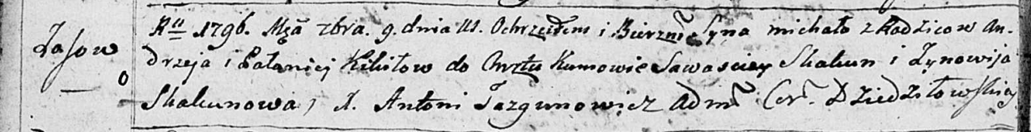

Дедиловичская Покровская церковь. 7 сентября 1796 года. Метрическая запись о крещении.

Kikiło Michał – сын родителей с деревни Осовo.

Kikiło Andrzey – отец.

Kikiłowa Pałaneia – мать.

Skakun Sawasciey - кум.

Skakunowa Zynowija - кума.

Jazgunowicz Antoni – ксёндз.

**НИАБ 1781-27-199:** Лист 123. **Метрическая запись №15/1798-р.**



Дедиловичский костел Наисвятейшего Сердца Иисуса. 9 ноября 1798 года. Метрическая запись о крещении.

Kikiłowna Mariana – дочь крестьян с деревни Осово.

Kikiło Andrey – отец.

Kikiłowa Apołłonia – мать.

Skakun Jakub – крестный отец.

Skakunowa Zenowia - крестная мать.

Linhart Hyacinthus – ксёндз.

**НИАБ 136-13-894:** Лист 45об. **Метрическая запись №3/1802-р (ориг).**

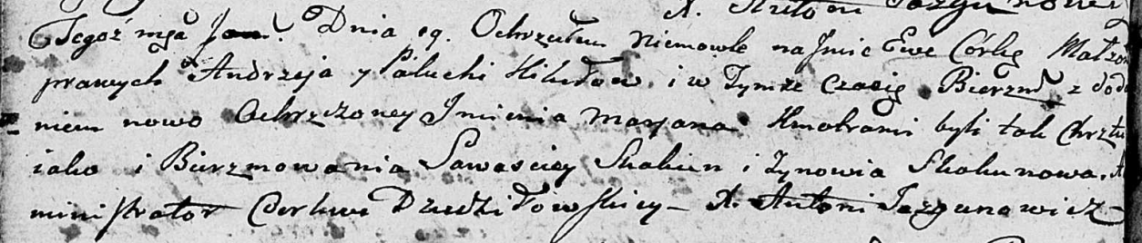

Дедиловичская Покровская церковь. 19 января 1802 года. Метрическая запись о крещении.

Kikiłowna Ewa Marjana – дочь родителей [с деревни Осово].

Kikiło Andrzey – отец.

Kikiłowa Palucha – мать.

Skakun Sawasciey – кум.

Skakunowa Zynowia – кума.

Jazgunowicz Antoni – ксёндз.

**НИАБ 136-13-894:** Лист 54об. **Метрическая запись №30/1804-р (ориг).**

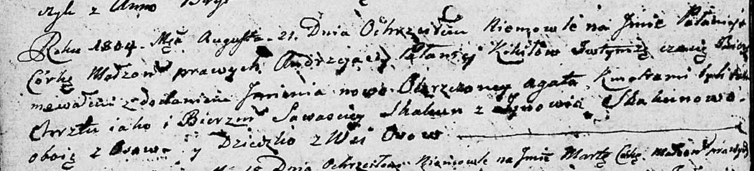

Дедиловичская Покровская церковь. 21 августа 1804 года. Метрическая запись о крещении.

Kikiłowna Pałanieja Agata – дочь родителей с деревни Осовo.

Kikiło Andrzey – отец.

Kikiłowa Pałanieja – мать.

Skakun Sawasciey – кум, с деревни Осовo.

Skakunowa Zynowija – кума, с деревни Осовo.

Jazgunowicz Antoni – ксёндз.

**НИАБ 136-13-894:** Лист 63. **Метрическая запись №30/1807-р (ориг).**

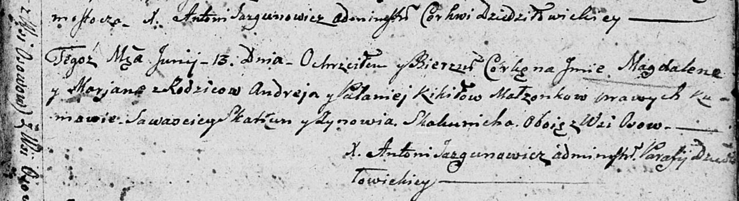

Дедиловичская Покровская церковь. 13 июня 1807 года. Метрическая запись о крещении.

Kikiłowna Magdalena Marjana – дочь родителей с деревни Осовo.

Kikiło Andrey – отец.

Kikiłowa Pałanieja – мать.

Skakun Sawasciey – кум, с деревни Осовo.

Skakunicha Zynowija – кума, с деревни Осовo.

Jazgunowicz Antoni – ксёндз.

**НИАБ 136-13-894:** Лист 78. **Метрическая запись №27/1810-р (ориг).**

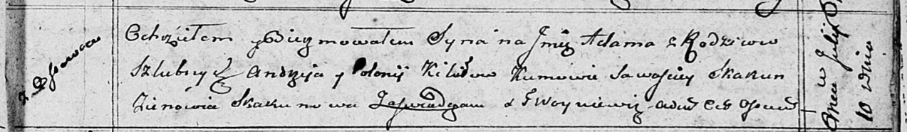

Осовская Покровская церковь. 10 июля 1810 года. Метрическая запись о крещении.

Kikiło Adam – сын родителей с деревни Осовo.

Kikiło Andrzey – отец.

Kikiłowa Połonija – мать.

Skakun Sawasciey – кум.

Skakunowa Zienowia – кума.

Woyniewicz Tomasz – ксёндз.

**НИАБ 136-13-894:** Лист 95об. **Метрическая запись №14/1817-р (ориг).**

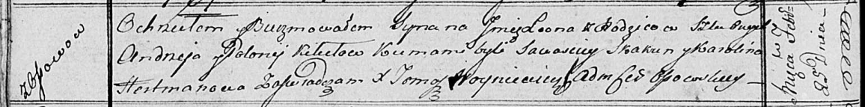

Осовская Покровская церковь. 25 февраля 1817 года. Метрическая запись о крещении.

Kikiło Leon – сын родителей с деревни Осовo.

Kikiło Andrzey – отец.

Kikiłowa Polonieja – мать.

Skakun Sawasciey – кум.

Hertmanowa Karolina – кума.

Woyniewicz Tomasz – ксёндз.

**НИАБ 136-13-919:** Лист 32об. **Метрическая запись №19/1818-у (ориг).**

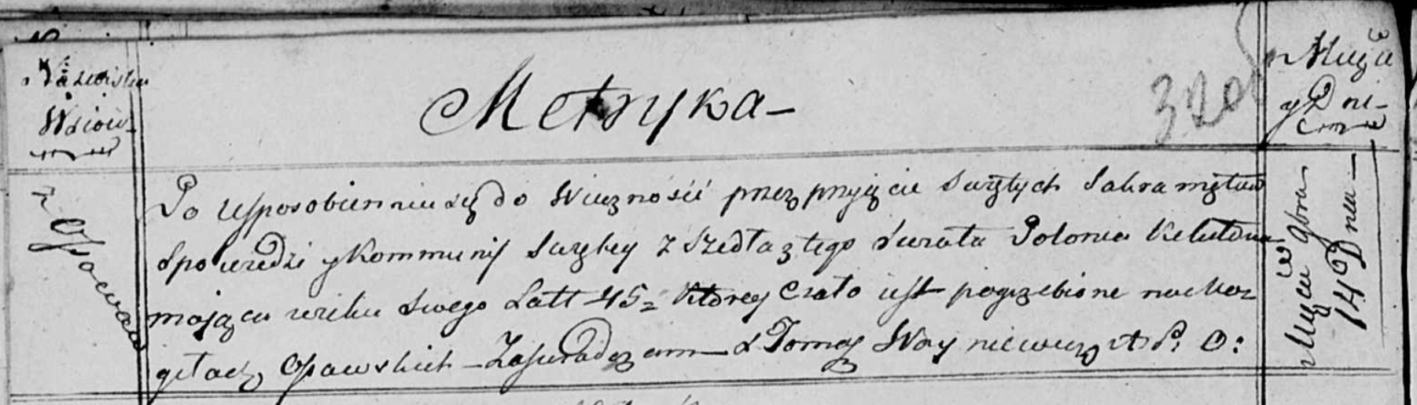

Осовская униатская церковь. 14 ноября 1818 года. Метрическая запись об отпевании.

Kikiłowa Połonia – умершая, 45 лет, с деревни Осово, похоронена на кладбище деревни Осово.

Woyniewicz Tomasz – ксёндз.